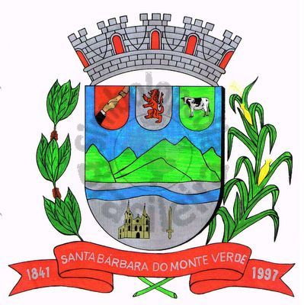 |  | Câmara Municipal
 |  | de Santa Bárbara do Monte Verde
 |  | ESTADO DE MINAS GERAIS

Indicação de nº 48 de 25 de Março de 2025.

À Câmara Municipal de Santa Bárbara do Monte Verde

Exmº. Sr. Luiz Carlos Machado
Presidente da Câmara Municipal

Senhor Presidente:
O Vereador Maxuel de Oliveira que esta subscreve, vem por meio deste, solicitar ao Executivo Municipal para seja feita a reforma paisagistica da praça principal de São Sebastião do Barreado, remoção de árvores, podas de árvores, construção de canteiros, meio fio e iluminação da mesma.
Justifica-se tal pedido pois a praça se encontra em situação precária, com raízes arrebentando meio fios, calçamento e até a estrutura da igreja de São Sebastião do Barreado.

Maxuel de Oliveira

Vereador
Rua José Antônio de Almeida, 169 - Centro - CEP 36132-000 - Santa Bárbara do Monte Verde| MGCNPJ: 01.633.260/0001-67 – Tel. (32)3283-8113 – e-mail: camara.sbmv@yahoo.com.br

